2. razred (Čita se 10 djela, obavezno prvo)
1. | Andersen, Hans Christian | Bajke (izbor) (Ružno pače, Carevo novo ruho, Tratinčica)
2. | Collodi, Carlo | Pinokio
3. | Čapek, Karel | Poštarska bajka (zvučna knjiga)
4. |  | Vodenjak i stara kruška
 |  | Prašnjavko
 |  | Kjel crna labud ptica
5. | Horvatić, Dubravko | Stanari u slonu
6. | Iveljić, Nada | Božićna bajka
7. | Kovačević, Hrvoje | General Kiro Miš
8. | Lindgren, Astrid | Mi, djeca Graje male
9. | Mravunac, Larisa | Dječak u zvjezdanim čizmama
10. | Muck, Desa | Anica i sportski dan
11. | Novosel, Igor | Pjesme
12. | Peroci, Ela | Maca papučarica
13. | Pervan, Jelena | Brbljava Iva
14.  15. | Perrault, Charles  Peterlik-Huseinović, Andrea | Bajke (izbor)
 |  | Plavo nebo
16. |  | Ciconia ciconia
17. | Pongrašić, Zoran | Zabrinuta Jasenka; Zašto ne volim bajke
18. | Prosenjak, Božidar | Miš
 | Škrinjarić, Sunčana | Plesna haljina žutog maslačka; Nezadovoljna bubamara
 | Videk, Nevenka | Pismo iz Zelengrada
 | Zidar-Bogadi, Nada | Sretan cvrčak
 | Zvrko, Ratko | Grga Čvarak
 | Željeznjak, Mila | Sretne priče
 | Bednjanec, Ivica | Durica: Male ljubavi
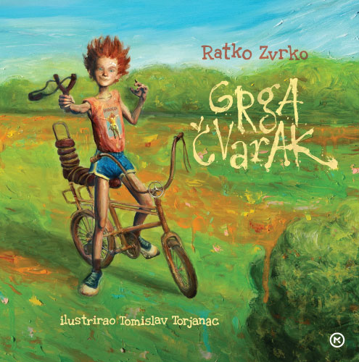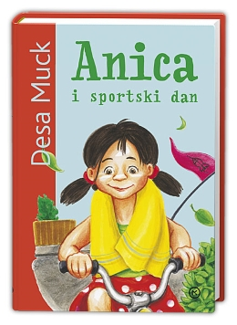

POPIS FILMOVA

II. razred
1. | I. Vrbanić | Svi crteži grada
2. | D. Vukotić | Kauboj Jimmy
3. | Z. Grgić | Posjet iz svemira
4. | A. Marks | Kako je Ana kupila kruh
5. | M. Lovrić | Putovanje plavog lonca , Ružno pače
6. | Lj. Jojić | Svinjar, Kraljevna na zrnu graška
7. | K. Golik | Gliša, Raka i Njaka
8. | M. Jović i S. Fabrio | Metla i Metlenko
9. | W. Disney | Snjeguljica i sedam patuljaka ili Pinokio
10. | Filmovi iz serije kratkih animiranih i komičnih filmova o  Loleku i Boleku, Tomu i Jerryju, Mickeyu Mouseu,  Profesoru Baltazaru i Charlie Chaplinu
11. | Televizijske emisije s tematikom doma, škole i zavičaja

